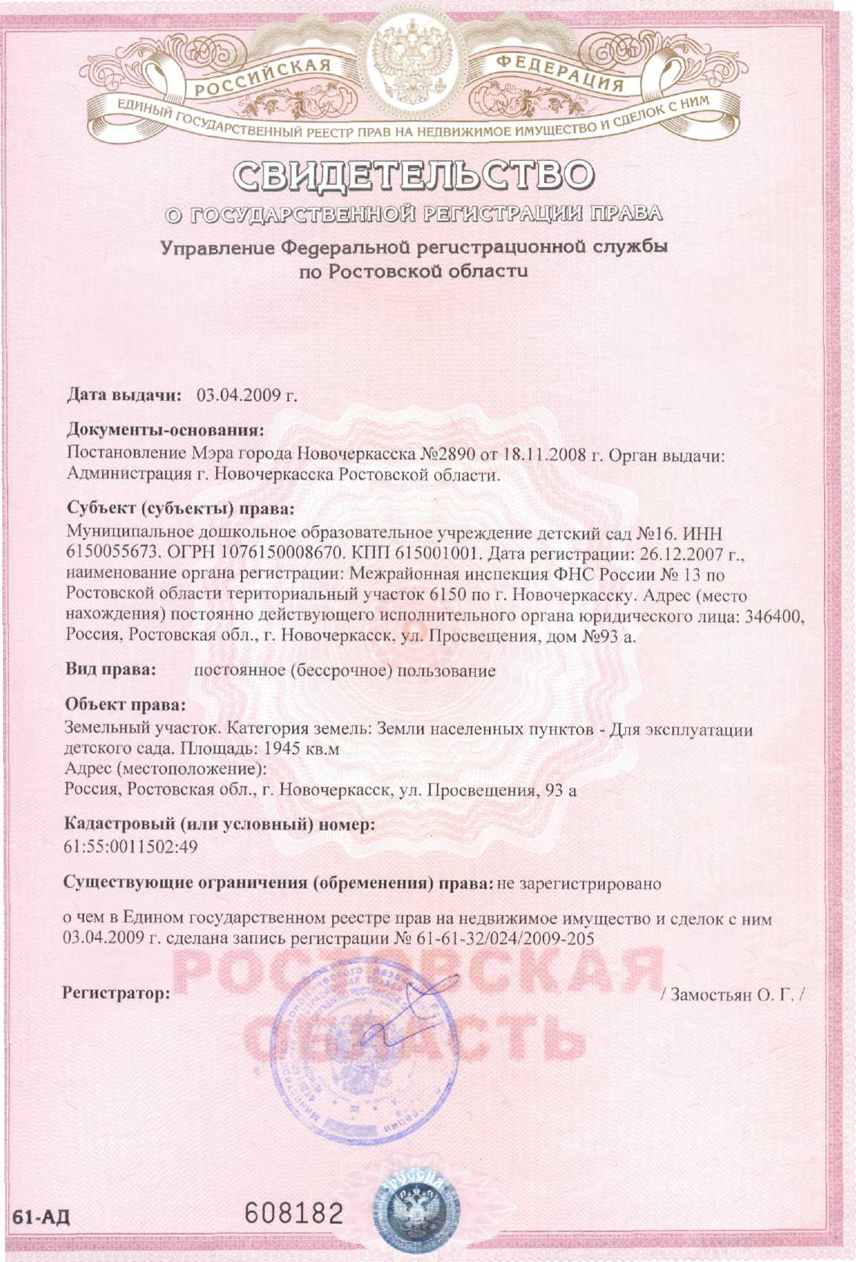
нмсиИ|Лпл.кииит" г ЧркгскЫР ■

